2023年随着各地特产爆火，新疆三文鱼产品引发广泛讨论。新疆高山湖泊和高海拔、雪域活水共同创造的纯净富养环境，使得众多湖泊成为冷水鱼类的新家园，实现“海鲜陆养”。图示意新疆简图。完成56-58题。

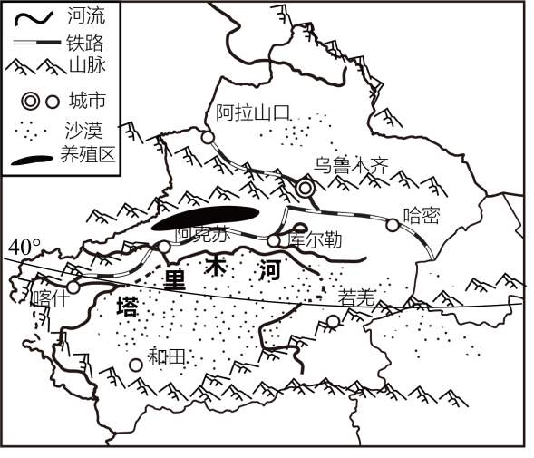1．新疆（   ）

A．地处高纬度地区

B．深处亚欧大陆内部

C．地形以平原盆地为主

D．属于温带海洋性气候

2．新疆发展三文鱼产业的优势自然条件是（   ）

A．沙尘暴多发，带来营养物质

B．四季光照强，水温季节变化小

C．多外流河湖，养殖水域广阔

D．高山冰雪融水，水温低水质好

3．新疆实现“海鲜陆养”的意义包括（   ）

①带动当地居民就业 ②丰富内陆居民食材

③提高当地水资源的储备 ④提高当地的水资源利用率

A．①②③ B．①②④ C．①③④ D．②③④

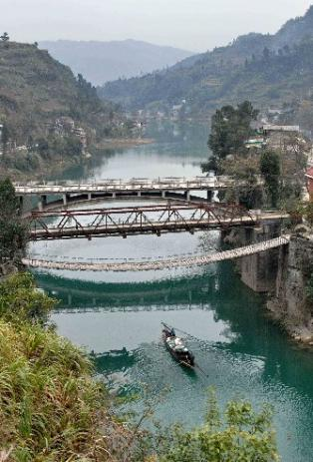2023年3月27日下午，在黔东南州台江县台盘村篮球场举行了贵州省第二届“美丽乡村”篮球联赛的启动仪式，贵州省“美丽乡村”篮球联赛别称“村BA”，该联赛将体育助力乡村振兴为核心，将村镇作为赛场，火遍全网的“村BA”，上万人涌入贵州台盘村看“村BA”，带火当地特色旅游。结合图文材料，完成下面小题。

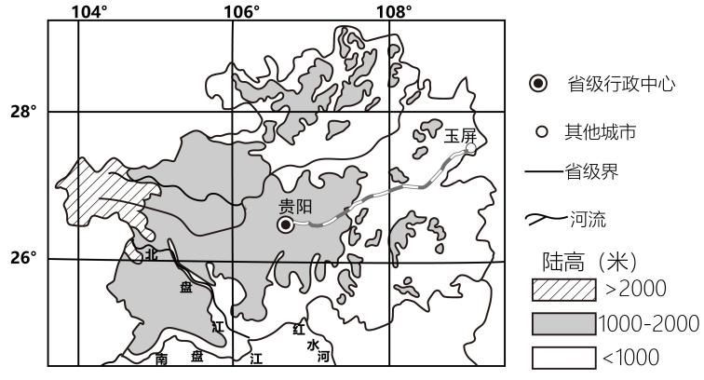

59．谚语“天无三日晴，地无三尺平”描述了贵州省自然环境的突出特点是（   ）

A．晴天多，地表崎岖不平 B．土层深厚，地表水较丰富

C．阴天多，地势平坦开阔 D．潮湿多阴雨，崎岖地不平

60．导致乌江流域多“桥摞桥”景观的主要影响因素是（   ）

A．植被 B．地形 C．气候 D．土壤